多选 1.关于多线程并行处理定时任务的情况，下列哪些说法符合《阿里巴巴Java开发手册》：BCD

A .推荐使用Timer方式处理。

B .推荐使用ScheduledExecutorService方式处理。

C .Timer运行多个TimeTask时，只要其中之一没有捕获抛出的异常，其它任务便会自动终止运行。

D .ScheduledExecutorService并发运行多个定时任务时，其中某线程抛出异常，不会影响到其它线程的继续运行。  
————————————————  
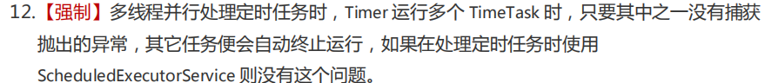

多选 2.在多线程并发读写的情况下，下列哪些处理方式能保证对象的线程安全：BCD

A .使用volatile关键字。

B .使用synchronized关键字给对象的读写操作加锁。

C .如果是基本类型，推荐使用java.util.concurrent.atomic包下面提供的线程安全的基本类型包装类，例如AtomicInteger。

D .如果是集合，推荐使用java.util.concurrent提供的并发集合类，例如：ConcurrentHashMap。

备注：  
(volatile 解决多线程内存不可见问题。对于一写多读，是可以解决变量同步问题，  
但是如果多写，同样无法解决线程安全问题。)  
————————————————

多选 6.关于线程池管理线程的好处，下列哪些说法是正确的：AC

A .能够减少在创建和销毁线程上所花的时间以及系统资源的开销。

B .使用线程池一定能避免OOM问题。

C .线程资源必须通过线程池提供，不允许在应用中自行显式创建线程。

D .线程池能够根据资源等待情况，自动调整线程优先级并解决死锁问题。  
————————————————

多选 20.关于加锁，下列哪些说法符合《阿里巴巴Java开发手册》：ABCD

A .可以只锁代码区块的情况下，就不要锁整个方法体。

B .高并发的业务场景下，要考虑加锁及同步处理带来的性能损耗，能用无锁数据结构，就不要用锁。

C .能用对象锁的情况下，就不要用类锁。

D .加锁时需要保持一致的加锁顺序，否则可能会造成死锁。

多选 2.关于数据库中表相关的命名，下列哪些说法符合《阿里巴巴Java开发手册》：ABD

A .表名、字段名禁止出现数字开头，禁止两个下划线中间只出现数字。

B .表名不使用复数名词。

C .表必备三字段命名：id, gmt_create, gmt_modify。

D .表必备三字段命名：id, gmt_create, gmt_modified。  
————————————————

1.4版本  
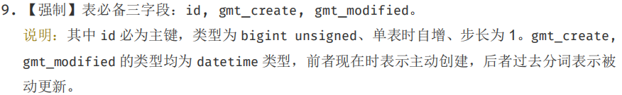

1.5版本

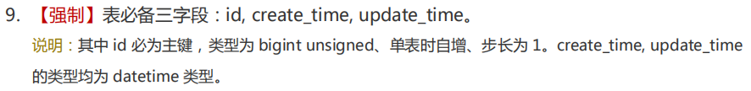

单选 4.关于使用explain对数据库性能进行优化分析，下列哪些说法符合《阿里巴巴Java开发手册》：A

A .SQL性能优化的目标：至少要达到 range 级别，要求是ref级别，如果可以是consts最好。

B .index级别走的是扫描索引，所以速度会比ref快。

C .range级别是指对表进行范围索引。

D .ref级别是指使用主键或者唯一索引。  
————————————————  
 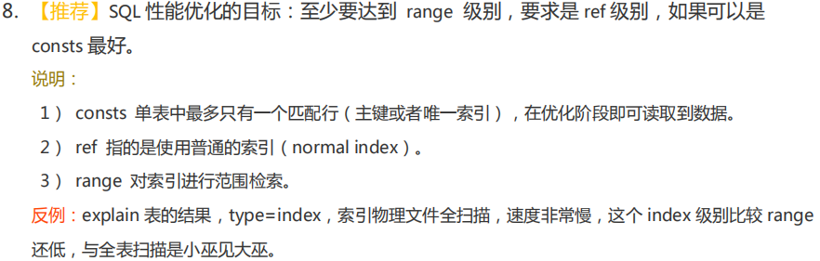

多选 5.关于索引效率，下列哪些说法符合《阿里巴巴Java开发手册》：CD

A .使用索引的效率一定高于全表扫描的效率。

B .关于explain的结果，type=index的索引效率好于type=ref。

C .sql查询条件 where a like ‘%阿里%’ ，不会走索引。

D .sql查询条件 where a like ‘阿里%’ ,a列创建了索引，一般会使用索引进行检索。  
————————————————

多选 7.关于MySQL性能优化的描述，下列哪些说法是正确的：ABCD

A .主键查询优先于二级索引查询。

B .表连接有一定的代价，故表连接数量越少越好。

C .一般情况下，二级索引扫描优先于全表扫描。

D .可以使用通过索引避免排序代价

多选 11.关于索引的设计，下列哪些说法符合《阿里巴巴Java开发手册》：ACD

A .对varchar类型的字段建立索引，必须指定索引长度。

B .对varchar类型的字段建立索引，不需要指定索引长度，这样索引区分度最好。

C .业务上具有唯一特性的字段（含组合字段），必须指定唯一索引。

D .建复合索引时，一般选择区分度高的字段放在最左列。  
————————————————

单选3.KV结构的集合，在处理null值的存储上有细微的区别，下列哪些说法是正确的：A

A .TreeMap的key不可以为null

B .TreeMap的key可以为null

C .ConcurrentHashMap的key可以为null

D .ConcurrentHashMap的value可以为null

注释：HashMap的key/value均可以为null，但是TreeMap的key不能为空，value可以为空  
————————————————

多选 10.Hashtable，HashMap, ConcurrentHashMap都是Map的实现类，它们在处理null值的存储上有细微的区别，下列哪些说法是正确的：ABD

  A .Hashtable的KV都不可以为null。  
   
  B .HashMap的KV都可以为null。  
    
  C .HashMap的K不可以为null，V可以为null。  
    
  D .ConcurrentHashMap的KV都不可以为null。  
————————————————

单选 32.sort表示元素在存入集合时进行了排序，数据遍历的结果是按某个排序规则输出的； 而order表示每次遍历的序列都是一样的，元素前后关系每次遍历都是确定的，那么下列哪些集合既是sort，又是order的：D

A .HashSet

B .LinkedList

C .HashMap

D .TreeSet

多选 12.关于checked/unchecked exception，下列哪些说法是正确的：BCD

A .继承java.lang.Error的类属于checked exception。

B .checked异常继承java.lang.Exception类。

C .unchecked异常继承java.lang.RuntimeException类。

D .NullPointerException , IllegalArgumentException属于unchecked exception。  
————————————————  
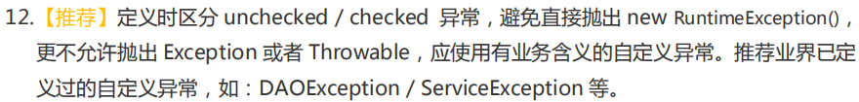

多选 20.关于接口使用抛异常还是返回错误码，下列哪些说法符合《阿里巴巴Java开发手册》：ABCD

A .向公司外部提供的http/api接口，推荐使用“错误码”方式返回异常或者错误信息。

B .对于应用内部的方法调用，推荐使用“抛出异常”的方式处理异常或者错误信息。

C .跨应用的RPC调用，推荐使用将“错误码”和“错误简短信息”封装成Result的方式进行返回。

D .对外提供的接口，一定要保证逻辑健壮性：尽量避免空指针等技术类异常；对于业务类异常要做好错误码或者异常信息的封装。  
————————————————  
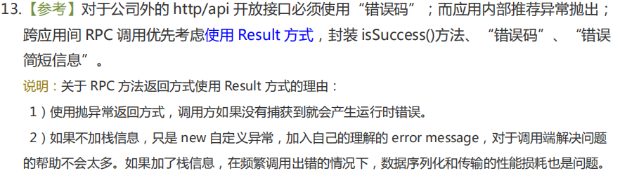

多选 5.关于异常的处理方式，下列哪些说法是正确的：BD

A .为防止obj对象本身空指针异常，书写代码时应该注意加异常捕获处理，例如：try { obj.method() } catch(NullPointerException e){……} 。

B .方法签名中，抛给调用者的关键字为throws

C .方法内部，抛出异常实例对象为throws

D .自定义异常要做到“认知对等”，即：抛出者和接收者要保持对自定义异常的认知统一，接收方需要知道这种异常的含义和对应的处理方案